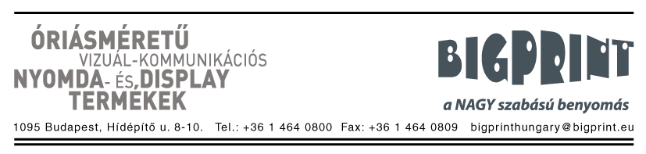
1998 óta működő Vizuál-kommunikációs nyomdatermékeket gyártó digitális nyomda CSOMAGOLÓ munkatársat keresünk
Pályakezdők jelentkezését is fogadjuk, betanítást a meghirdetett pozícióba vállalunk!
Munkavégzés helye: Budapest, IX: kerület

Feladat:
- Nyomdaipari termékek szakszerű csomagolása
- Pontos, precíz munkavégzés
Elvárások:
- Fizikai munkavégzés, állóképesség, terhelhetőség
- Önálló munkavégzés
- Nagyfokú precizitás, pontosság, rendszeretet
- Megbízhatóság, mobilitás
- Csapatszellem
Előny:
- Ponyvahegesztés
- Nyomdaipari termékek ragasztása, hajtogatása, összeállítása
- Azonos vagy hasonló munkakörben szerzett szakmai tapasztalat
- Nyomdaipari (kötészeti) végzettség
- Ponyvahegesztésben való jártasság, legalább 1 éves tapasztalat
- Nyomdaipari végzettség
Amit kínálunk:
- Két műszakos munkarend (műszakpótlék, nettó béren felül)
- Biztos háttér
- Aki dolgozni akar, az fejlődik (előrelépési lehetőség)
- Segítőkész munkatársak

Egyéb információk:
- Jelentkezés módja: Amennyiben hirdetésünk felkeltette érdeklődését, és megfelel a fent említett elvárásoknak, jelentkezzen fényképes önéletrajzzal az jobhu@bigprint.eu e-mail címen, és kérem, tüntesse fel: "kézi csomagoló"

